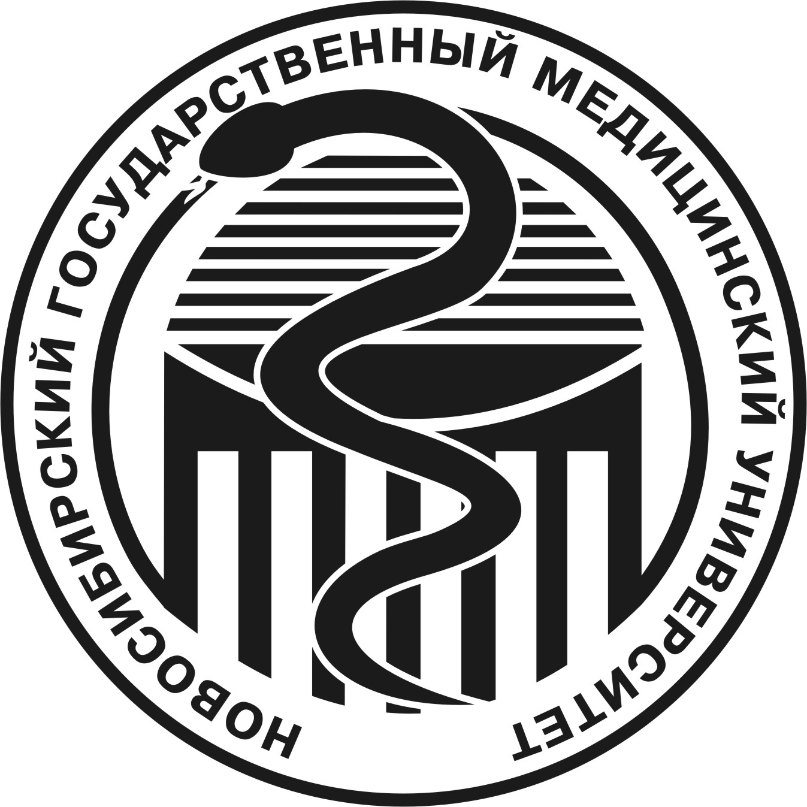

Федеральное государственное бюджетное образовательное учреждение

высшего образования

«Новосибирский государственный медицинский университет»

Министерства здравоохранения Российской Федерации

(ФГБОУ ВО НГМУ Минздрава России)

FSBEI HE NSMU MOH Russia

Красный проспект, 52, г. Новосибирск, 630091, тел./факс 383-2223204
52, Krasnyj prospect, Novosibirsk 630091, RUSSIA, tel./fax 383-2223204
e-mail: rectorngmu@yandex.ru; http//www.ngmu.ru

____________№_______________

На__________от_______________

СВЕДЕНИЯ О ВЕДУЩЕЙ ОРГАНИЗАЦИИ

Наименование учреждения | Федеральное государственное бюджетное образовательное учреждение высшего образования «Новосибирский государственный медицинский университет» Министерства здравоохранения Российской Федерации
Сокращенное наименование учреждения | ФГБОУ ВО НГМУ Минздрава России
Органы, осуществляющие функции и полномочия учредителя | Министерство здравоохранения Российской Федерации
Тип учреждения | бюджетное учреждение
Вид учреждения | университет
Форма собственности | государственная (собств. РФ)
Юридический адрес/фактический адрес | Россия, 630091, г. Новосибирск,  Красный проспект, д. 52
Руководитель | Ректор: Игорь Олегович Маринкин
Контактный телефон | +7(383)2223204
Сайт учреждения | http://www.ngmu.ru
Адрес электронной почты | rectorngmu@yandex.ru
Список основных публикаций работников ведущей организации в рецензируемых научных изданиях за последние 5 лет (не более 15 публикаций).

В соответствии с п. 28 Положения о совете по защите диссертаций на соискание ученой степени кандидата наук, на соискание ученой степени доктора наук, утвержденным приказом Минобрнауки России от 13.01.2014 № 7, п. 24 Положения о присуждении ученых степеней, утвержденным Постановлением Правительства РФ от 24.09.2013 № 842 и п. 4.11 приказа Минобрнауки России от 09.01.2020 № 1 «Об определении состава информации о государственной научной аттестации для включения в федеральную информационную систему государственной научной аттестации» даю согласие на обработку персональных данных, в том числе на совершение действий: сбор, систематизация, накопление, хранение, уточнение (обновление), обезличивание, блокирование, уничтожение, использование и размещение их на официальном сайте ФГБУ «ФНКЦ ДГОИ им. Дмитрия Рогачева» и в единой информационной системе в сети «Интернет».

Ректор И.О. Маринкин
М.П.

